**Санкт-Петербургский государственный УНИВЕРСИТЕТ**

**Факультет прикладной математики и процессов управления**

**отчет**

**по лабораторной работе №1**

**по дисциплине «Системное программирование в Линукс»**

**на тему «Просчет ходов в шаъматах»**

|  |  |  |
| --- | --- | --- |
| Студент гр. 22Б15 |  | Суворов Н.В. |
| Преподаватель |  | Киямов Ж.У. |

**Санкт-Петербург**

**2023 г.**

**Queen**

**Оглавление**

1. Цель 3

2. Задача 3

3. Теория 3

5. Рекомендации программиста 4

6. Рекомендации пользователя 4

7. Пример 4

8. Вывод 4

9. Литература 5

# Цель

Провести анализ игры шахматы и виртуального бота.

# Задача

Написать бота для игры в шахматы, который будет просчитывать выигрышные ходы (3 хода вперед)

# Теория

Пешка(Pawn):

* + Движется вперед на одну клетку (или две клетки из начальной позиции).
  + Бьет по диагонали на одну клетку вперед.
  + При достижении противоположного края доски может превратиться в другую фигуру (обычно ферзя).

1. Ладья(Rook):
   * Движется по горизонтали или вертикали на любое количество свободных клеток.
   * Не может перепрыгивать через другие фигуры.
2. Слон(Bishop):
   * Движется по диагонали на любое количество свободных клеток.
   * Не может перепрыгивать через другие фигуры.
3. Конь(Knight):
   * Двигается "буквой Г": две клетки по одной оси и одну клетку в перпендикулярном направлении.
   * Единственная фигура, которая может перепрыгивать через другие фигуры.
4. Ферзь(Queen):
   * Комбинация ходов ладьи и слона: двигается по горизонтали, вертикали и диагонали на любое количество свободных клеток.
5. Король(King):
   * Может двигаться на одну клетку в любом направлении: горизонтально, вертикально или диагонально.
   * Нельзя ходить на клетку, где находится другой король своей стороны.
6. **Входные данные и решение**

GitHub [https://github.com/AlexShinalov/Linux/tree/main/course%202/ChessBot](https://github.com/AlexShinalov/Linux/tree/main/course 2/ChessBot)

*Таблица 4.1 Функции*

|  |  |
| --- | --- |
| Название | Назначение |
| Create board | Создает доску |
| Print chess board | Выводит доску |
| Find move | Ищет лучший ход |
| Print best move | Выводит лучший ход |
| Function for bishop, rook, king, pawn, knight, | Просчет для фигур |

*Таблица 4.2 Классы*

|  |  |
| --- | --- |
| Название | Назначение |
| Chess | Основа программы |

# Рекомендации программиста

Для запуска программы необходима версия g++ не ниже 5.1. Также требуется установить все необходимые include. Рекомендуется собирать в локальном компиляторе, сборка через компилятор IDE может вызвать ошибки в программе.

# Рекомендации пользователя

Соберите программу g++ -o output input.cpp и запустите через sudo ./output.

# Пример

Для нашей программы мы получим следующий результат.

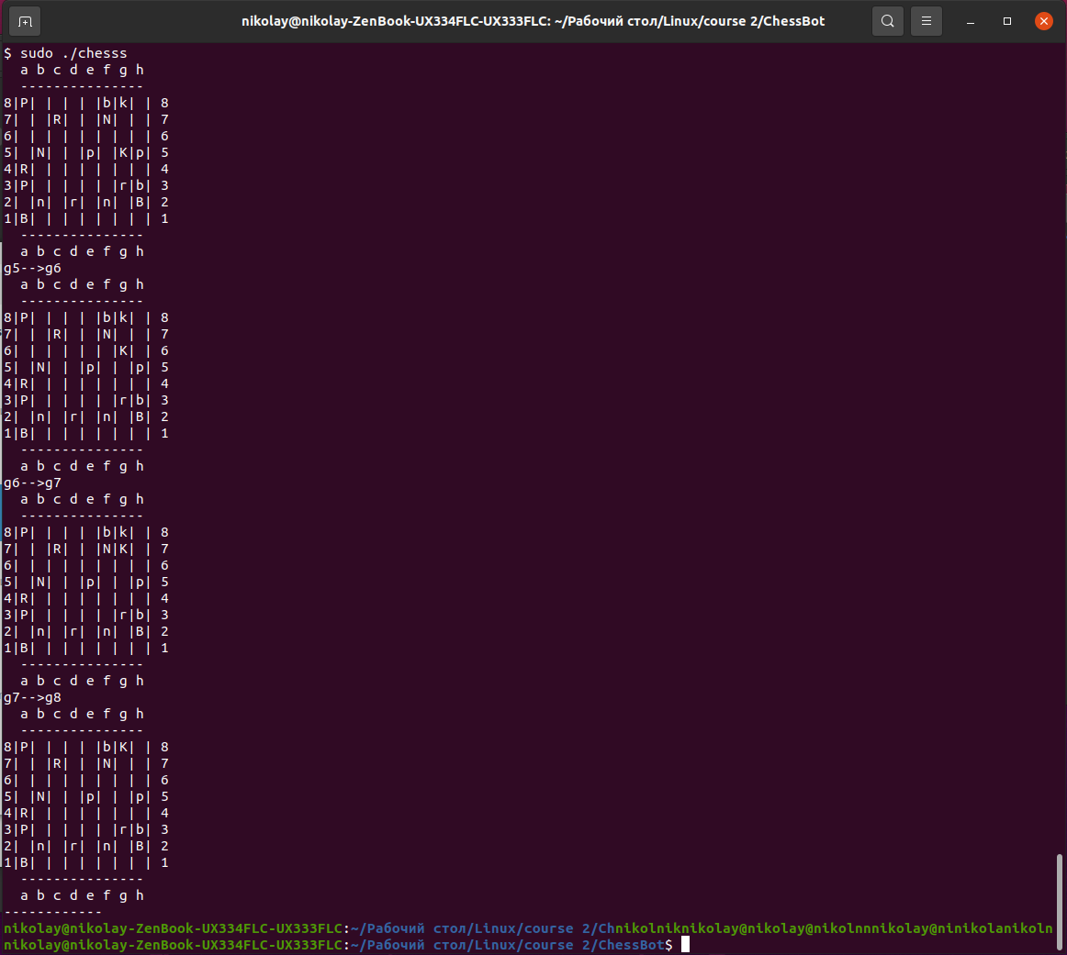

*Рисунок 7.1*

Который подтверждает корректную работу программы.

# Вывод

В результате выполнения работы была создана программа, которая может просчитать лучшие три хода в шахматах.

# Литература

<https://book.pythontips.com/en/latest/map_filter.html>